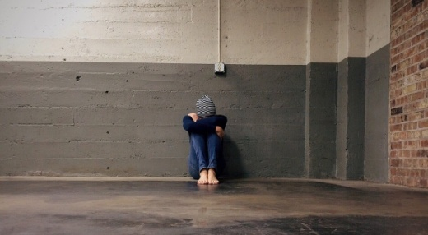

Jeżeli ktoś z Twoich znajomych w szkole czy na podwórku bije cię, szarpie, popycha, przezywa, wyśmiewa, nęka, zastrasza, ośmiesza Cię przez publikacje w Internecie, wyklucza Cię z grupy rówieśniczej, krytykuje twój wygląd, status, pochodzenie, zabiera Ci pieniądze, grozi zrobieniem krzywdy...

Jesteś ofiarą przemocy rówieśniczej!

MÓW!

Poinformuj o tym wychowawcę klasy, dyrektora swojej szkoły, pedagoga lub psychologa szkolnego, rodziców lub innych dorosłych krewnych, w których masz oparcie.

Pamiętaj nie jesteś sam!

Możesz również przyjść i porozmawiać o swojej sytuacji do...

Gminny Ośrodek Pomocy Społecznej
Ul. Kościuszki 41, Miękinia
Tel. 71/736 08 50, www.gops.miekinia.pl, gops@gops.miekinia.pl

Zespół Interdyscyplinarny w Gminie Miękinia
Ul. Kościuszki 41, Tel. 71/ 736 08 60 zespol.interdysyplinarny@gops.miekinia.pl

Posterunek Policji w Miękini
Ul. Kościuszki 43, tel. 71/317 81 87

Możesz również skorzystać z ogólnopolskich
Bezpłatnych telefonów zaufania

800 12 12 12 – Telefon Zaufania Rzecznika Praw Dziecka
116 111 – Telefon Zaufania Dla Dzieci i Młodzieży

